Field of diversity: | 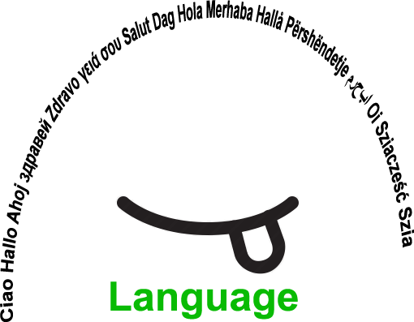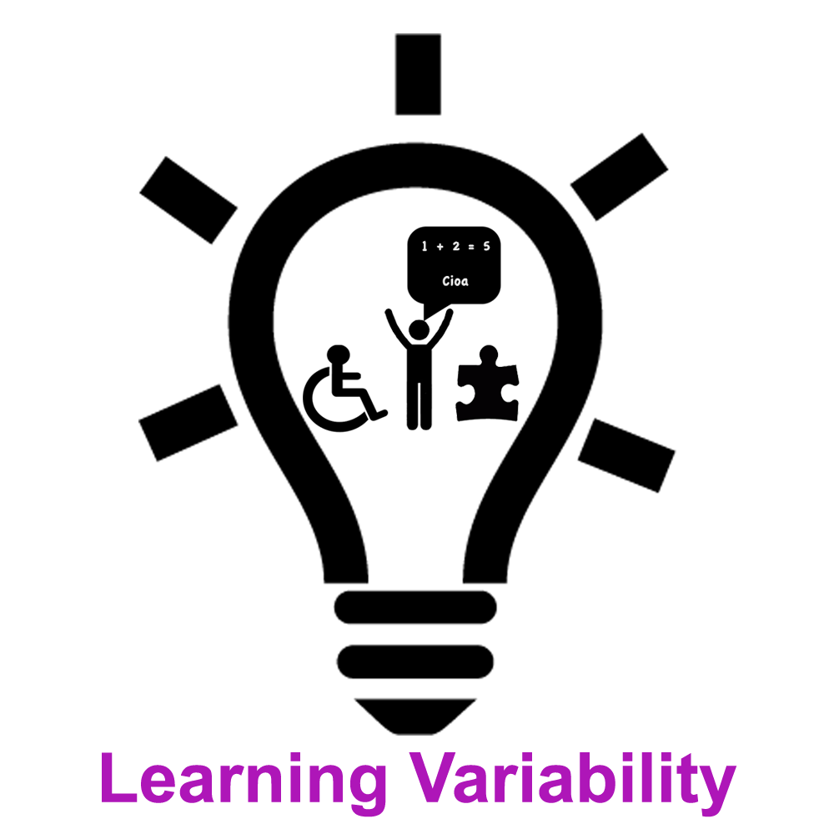 |  | 66  SI |  | Group size:
Title | UPS – UČNA POMOČ SOŠOLCEV
Content | Prostovoljno delo kot orodje za razvoj socialnih spretnosti in strategij učenja. |  |  |  | Time: whole school year
Goals (Skills/Competences) | Izboljšati socialne spretnosti (empatijo, sodelovanje, timsko delo) in učne strategije (za raziskovanje različnih možnosti učenja).  Deliti spretnosti in talente med učenci.  Si medsebojno pomagati pri razvijanju učnih strategij.
Material | Učni pripomočki,učbeniki, igre…
Procedure: | - Srečanja z vrstniki in pomočnik učitelja 5 krat na teden po eno šolsko uro  - S pomočjo mlajšim učencem, starejši učenci delijo svoje znanje in izkušnje z mlajšimi učenci in imajo ključno vlogo kot mentorji, motivatorji in prijatelji  - Naloge, ki jih opravljajo skupaj, so: opravljanje domače naloge, učenje, pogovori o življenju na splošno, ukvarjanje s hobiji, predstavljanje raznih interesov, igranje iger, risanje slik in izdelava plakatov o različnih humanitarnih vprašanjih in v tem primeru ozaveščanje o problemih okoli nas .  - Dejavnosti, kot so zbiranje papirja, hrana in odeje za živali, hrana za brezdomce, zbiranje plastičnih zamaškov ipd, pomagajo invalidnim osebam pri pridobivanju invalidskih vozičkov itd.  Izvajajo se tudi obiski zavodov starejših občanov in obiski drugih centrov, kjer ljudje potrebujejo pomoč in malo pozornosti.  +Link: http://www.oslucija.si/www/prostovoljci/
Modifications
Comments
Success  factors | Biti voljni pomagati | Pitfalls |  | /
The activity is flexible and depends on the local context. Feel free to adapt!
©
UDEL 21

